

МИНОБРНАУКИ РОССИИ

Федеральное государственное бюджетное образовательное учреждение высшего образования

«МИРЭА − Российский технологический университет»

**РТУ МИРЭА**

**Институт информационных технологий (ИИТ)**

**Кафедра практической и прикладной информатики (ППИ)**

**ОТЧЕТ ПО ПРАКТИЧЕСКОЙ РАБОТЕ**

по дисциплине «Моделирование бизнес-процессов»

|  |  |
| --- | --- |
|  | **Практическое занятие № 26** |
| Студент группы | ИКБО-20-22, Исаков Л.А. |

|  |  |  |  |
| --- | --- | --- | --- |
| ИНБО-01-17 |  |  | (подпись) |
| Преподаватель | Карамышев А. Н. |  |  |

(подпись)

Отчет представлен «10» декабря 2024 г.

Москва 2024 г.

# Цель

Моделирование процесса посредством построения WFD-диаграммы.

# Постановка задачи

**Задание 1**

В интерактивном режиме изучить возможности моделирования процесса посредством построения DFD-диаграммы.

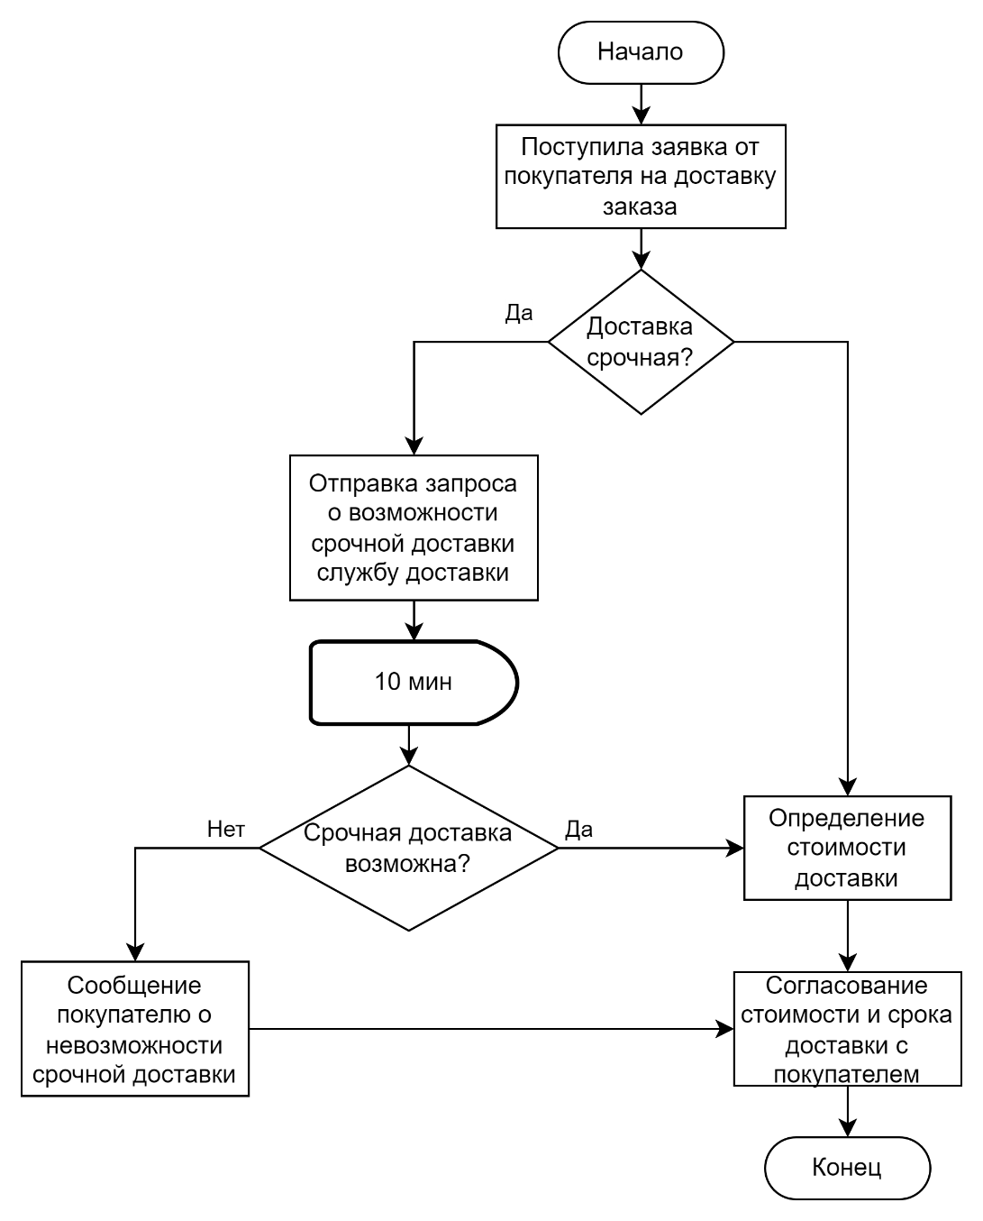

Рисунок 1 – WDF-диаграмма

# вывод

В ходе работы приобретены навыки моделирования процесса посредством построения WFD-диаграммы